Муниципальное образовательное учреждение
«Канадейская средняя общеобразовательная школа»
Николаевского района Ульяновской области

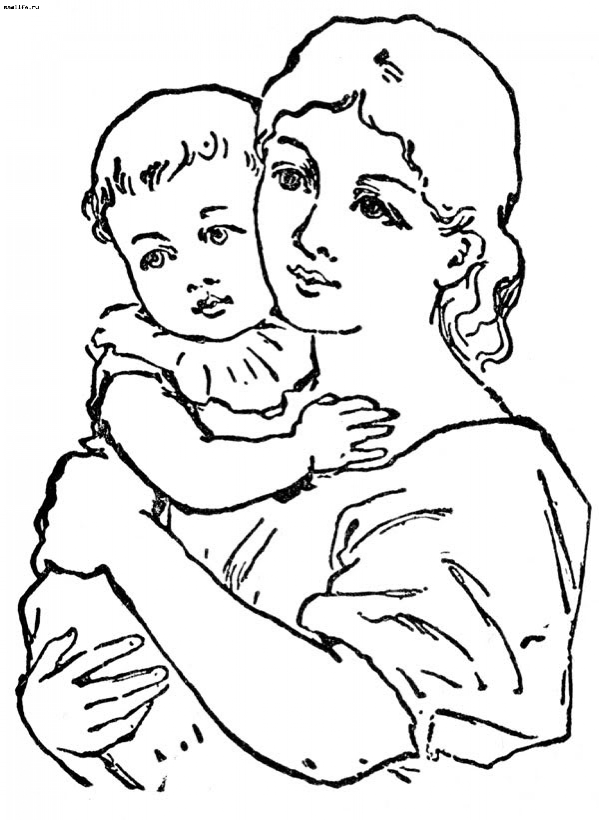
Сочинение на тему:
«Слово о маме»

Авторы: Волкова Ангелина,
ученица 6 класса,
Волкова Оксана,
ученица 9 класса

Руководитель: Коноплёва Марина Геннадьевна,
учитель русского языка и литературы

2011

За день до своего рождения ребёнок спросил у Бога:
- Я не знаю, зачем я иду в этот мир. Что я должен делать?
Бог ответил:
-Я подарю тебе Ангела, который всегда бу-дет рядом с тобой. Он всё тебе объяснит.
-Но как я его пойму, ведь я не знаю его язык?
-Ангел будет учить тебя своему языку. Он будет охранять тебя от всех бед.
-А как зовут моего Ангела?
-Неважно, как его зовут, у него много имён. Ты будешь называть его
«МАМА!»

С первых дней прихода в этот мир нас встречают добрые мамины глаза, нежно обнимают ласковые мамины руки, мы крепко прижимаемся к тёплой груди, в которой бьётся полное любви и нежности мамино сердце. Оно радостно трепещет, когда мы здоровы и счастливы, и замирает от страха, когда нам угрожает опасность. С момента рождения ребёнка и до конца своих дней мать живёт его дыханием, его слезами и улыбками.
Мама - такой близкий человек, жизнь без которого просто немыслима. Сколько бы ни было человеку лет - пять, двадцать пять, пятьдесят, ему всегда нужна мама – родная, любящая, заботливая.
«Мамочка!» – произносим мы, когда нам страшно и больно, и верим, что, где бы ни была, слышит нас, сострадает нам, спешит на помощь она - самая добрая, самая чуткая, самая верная.
Ведет она нас, несмелых, неуверенных, через всю жизнь, не замечая, что мы уже стали взрослыми, и волнуется за нас ничуть не меньше, чем тогда, когда качала в колыбели. Но, какими бы взрослыми, сильными, умными, красивыми мы ни стали, как бы далеко жизнь ни увела нас от родительского крова, мама всегда останется для нас мамой, а мы - ее детьми, слабости, недостатки которых никто не знает лучше, чем она.
Однако с возрастом мамино сердце изнашивается, становится всё более хрупким и уязвимым. И теперь уже наша очередь оберегать её от огорче-ний, невзгод и болезней.
Зная об этом, всегда ли мы уделяем мамам столько внимания, сколько нужно?.. Конечно, мы любим и ценим наших мам, однако нечасто балуем их тёплыми, добрыми словами. Они и не сетуют и принимают нас такими, какие мы есть, - со всеми недостатками и промахами, прощая нам нашу невнима-тельность и забывчивость. И в этом тоже огромная сила материнской любви.
Мы в неоплатном долгу перед нашими мамами! Давайте помнить об этом! Пусть не только в праздники, но и в будни они, дарящие нам любовь, добро, нежность и ласку, чувствуют нашу заботу о них, нашу преданную любовь!

